JAVA实验报告九
- 原程序的运行结果截图如下所示：
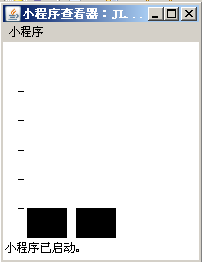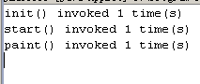
（1）最开始运行的时候的情况，右半部分paint()没有显示在视图内，如果我们拖动边框，那么就会调用paint方法一次，使得最后的那个paint的大小更大了。

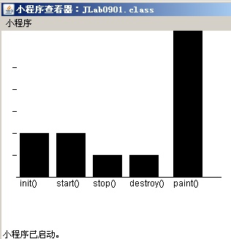
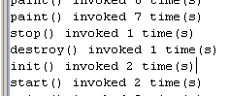
（2）点击重新启动后，会调用stop和destroy方法，因此，上面的方图会显示stop和destroy都调用一次，使得高度为1，而重新启动的话，会再次调用start和init方法，使得它们的高度都增加一个。
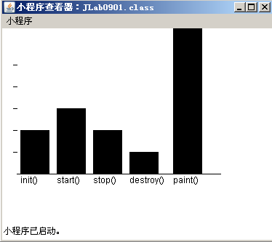
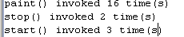
（3）点击了一下停止，然后从下面的提示信息看到，调用了一次stop方法，之后点击start，此时调用了一个start方法，注意没有调用init方法，所以可以看到，此时start方法比init方法多一个。相应的，stop方法要增加一次。

此处说明我的猜想。就是关于各个函数的调用和相关的时机，区别…………

- 原代码的运行 结果如下：
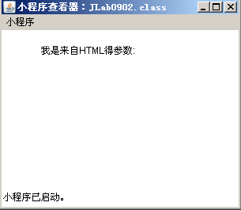
从结果上面可以看到，传递的参数确实传入了该程序，即” 我是来自HTML得参数:”这一句话得到了输出，就是从外界的HTML文件中传递的。还有，初始化的大小都是由外部的参数决定的。调用的函数drawString中，第一个就是那个string的值，而后面的两个就是参数的位置，（？？？？？？？？？）

修改程序实现划线函数：
Java源代码：
import java.applet.Applet;
import java.awt.Graphics;
public class JLab0902 extends Applet{
private String s="";
private int x;
private int y;
private int x2; //增加的另外一个端点横坐标
private int y2; //增加的另外一个端点纵坐标
public void init(){
s = getParameter("vstring");
x = Integer.parseInt(getParameter("x"));
y = Integer.parseInt(getParameter("y"));
x2 = Integer.parseInt(getParameter("x2"));
y2 = Integer.parseInt(getParameter("y2"));
}
public void paint(Graphics g){
if(s != null){
g.drawString(s, x, y);
g.drawLine(x,y,x2,y2); //实现划线函数
}
}
}
JLab0902.html文件如下：
<html>
<body>
<applet code="JLab0902.class" width=300 height=200>
<param name=vstring value="我是来自HTML得参数:">
<param name=x value = 50>
<param name=y value = 30>
<param name=x2 value = 150> //设置了另外一个端点的参数
<param name=y2 value = 130>
</applet>
</body>
</html>

最终的显示结果如下，划线的功能实现了，图中有显示:
